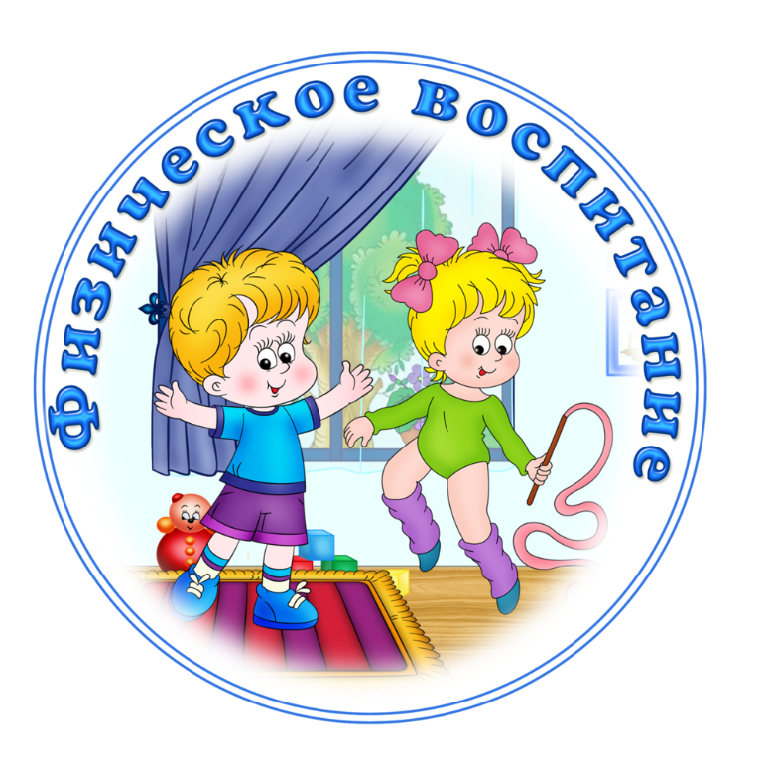
Занятия физкультурой очень важны для человека. Они улучшают обмен веществ и кровообращение, положительно влияют на психоэмоциональную сферу, делают человека стройнее и красивее.
14 и 28 ноября 2018 г. инструктором по физической культуре Леоновой Ириной Игоревной были проведены для воспитателей МБДОУ детского сада № 162 открытые занятия по физической культуре: во второй младшей группе «В гости к котику» и в подготовительной к школе группе «Такие разные мячи».
Цель открытых занятий по физической культуре: поделиться опытом работы в подготовке и проведении НОД, рассказать о методах и приемах.
Наши воспитанники очень любят заниматься физкультурой, стараются выполнять все задания качественно; высокая эмоциональная нагрузка прослеживается на протяжении всех занятий, что важно для оздоровления детей. Используемые различные виды деятельности, методы и приемы, позволяют поддерживать интерес к занятию на протяжении всего времени.
Дети были организованны, выполняли все предложенные занятия с интересом, проявляли положительные эмоции.
